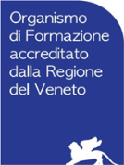

CONCLUSO IL CORSO ONLINE DIGITAL MANAGER FOR TOURISM

Si è concluso con successo il progetto 145/1/1/2020/2013 “Online Digital Manager for Tourism” finanziato dalla Regione Veneto con il cofinanziamento del Fondo Sociale Europeo.
La formazione ha seguito un calendario che quasi sempre prevedeva una media di 24/26 ore settimanali. Le esperienze di tirocinio sono iniziate a giugno e sono terminate a settembre. Il progetto si è concluso con gli esami di qualifica il 14/10/2014.
Dodici i partecipanti coinvolti nel progetto, tutti under 30 ed in possesso di diploma o laurea e disoccupati o inoccupati.
Essenziale la collaborazione con British School of Verona Sas che ha curato e progettato la docenza del modulo di inglese finalizzata al rilascio della certificazione linguistica.
La frequenza è stata notevole: circa 89% in fase di formazione in aula e circa 92% in fase di tirocinio.
Per quanto riguarda i risultati di ricollocamento, possiamo con soddisfazione affermare che ben cinque utenti hanno sottoscritto dei contratti direttamente con le aziende presso le quali hanno svolto il tirocinio, mentre un utente ha sottoscritto un contratto con un’azienda diversa da quella presso la quale ha svolto il tirocinio.
Oltre agli attestati di frequenza e dei risultati di apprendimento conseguiti, sono stati rilasciati anche gli attestati di formazione generale e specifica dei lavoratori in materia di sicurezza. Con questi certificati gli utenti potranno presentarsi alle aziende avendo già espletato gli obblighi previsti dalla normativa.
Tutor formativi e aziendali hanno collaborato nel monitorare l’andamento e nel valutare i risultati raggiunti. I tutor formativi hanno garantito un monitoraggio costante anche mediante incontri con i tutor aziendali al fine di misurare in itinere il grado di apprendimento e far emergere eventuali criticità in modo da ritarare l’intervento.
Utenti, formatori e aziende partner hanno tutti riconosciuto l’ottimo livello di organizzazione e professionalità messi in campo dell’ente promotore, dato confermato dai questionari di gradimento.

Utenti – Qualità della formazione
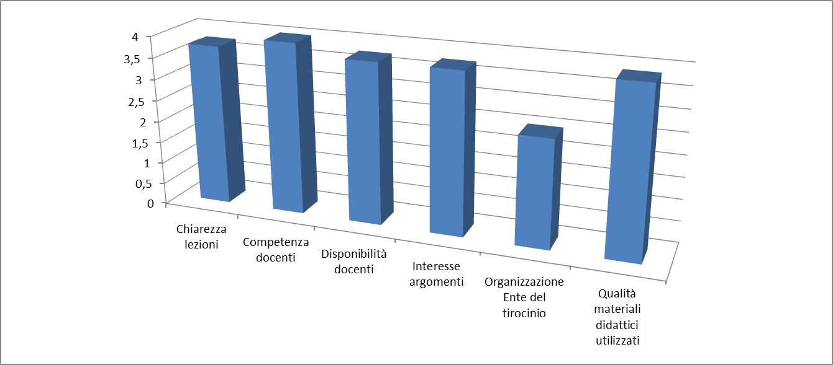
Docenti – Percorso
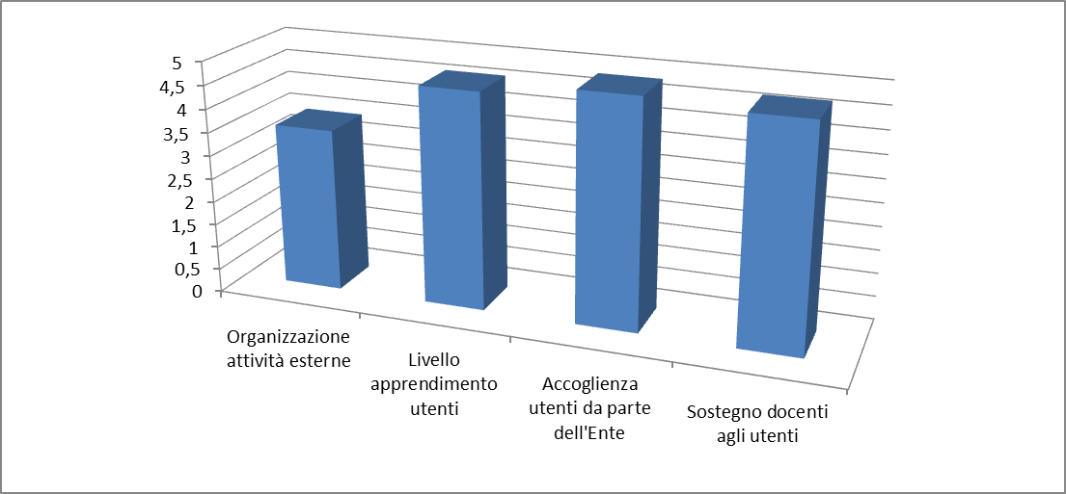
Aziende – Qualità
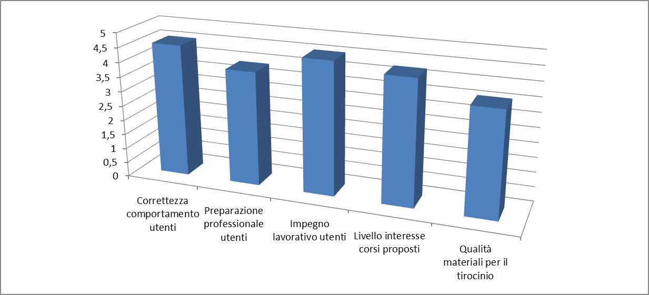

La motivazione degli utenti che hanno portato a termine il percorso formativo è stata elevata. Molto interessati agli argomenti trattati durante la fase d’aula, gli allievi hanno saputo riconoscere alcune criticità relative all’esigenza di soffermarsi maggiormente su alcuni argomenti, piuttosto di altri, o su casi concreti correlati a elementi teorici affrontati in aula. Hanno riportato le loro opinioni al tutor formativo per cercare, assieme ai docenti, soluzioni costruttive mirate al miglioramento continuo. Questa modalità di affrontare eventuali difficoltà, è stata positivamente accolta dai docenti, interessati ad ottimizzare i loro interventi formativi.
Il clima relazionale all’interno del gruppo classe è stato molto positivo: gli allievi hanno dimostrato un’ottima propensione al teamwork creando gruppi di lavoro anche al di fuori dell’orario di lezione e soprattutto in previsione degli esami di qualifica.
Anche durante la fase di tirocinio in azienda, gli allievi sono rimasti costantemente in contatto tra loro aggiornandosi su compiti e mansioni affidati, sui progressi effettuati e sulla graduale autonomia raggiunta. Anche in base a questi confronti reciproci, hanno riportato ai relativi tutor aziendali eventuali richieste per poter vedere ogni aspetto della realtà lavorativa in cui erano inseriti puntando a completare o ottimizzare la propria preparazione.
Un’ulteriore nota positiva va sicuramente alle ottime impressioni suscitate dagli allievi alla Commissione degli esami di qualifica. Gli esaminatori, infatti, alla conclusione delle due giornate di esami, si sono complimentati con coordinatrice e tutor del corso per l’eccellente preparazione riscontrata nel gruppo classe.

Il progetto è stato cofinanziato dal Fondo Sociale Europeo ed è stato selezionato nel quadro del Programma Operativo cofinanziato dal Fondo Sociale Europeo e sulla base dei criteri di valutazione approvati dal Comitato di sorveglianza del Programma

